- Техническое описание:

Окна содержат в себе данные для работы UI и обрабатывают UI-шные сообщения. Сложные действия, как то уехать за край экрана выполняют эффекторы. На некоторые действия над окном можно повесить последовательность эффектов. Например на отпускание кнопки над кнопкой играет particle –effect и все окно, содержащее кнопки уезжает за край экрана и происходит переход на другой экран.

Windows

Window Clone.

Окна можно клонировать

DECLARE_CLONABLE_CLASS нужно написать в классе.

IMPLEMENT_CLONABLE(ClassName) – в .cpp

По CPtr & CObj хранятся данные, общие для всех окон

По CNCPtr хранятся данные, которые не нужно копировать при клонировании

По CDCPtr хранятся данные, для которых выполняется глубокое копирование.

Для созданных клонированием окон нужно вызвать Reposition и Init.

Window Message Handling

ID приходящих в окна сообщений - текстовые. В классе определен статический список возможных сообщений, в при обработке передается объект с которым идет работа. Это нужно для того, чтобы не держать в каждом экземпляре окна свою карту обработчиков.

Для удобства работы сделаны макросы, это нужно только при расширении функциональности класса CWindow IMPLEMENT_MESSAGE_HANDLER REGISTER_MESSAGE_HANDLER DECLARE_MESSAGE_HANDLER

Game Message Registration

Каждый тип контролла может быть зарегистрирован на какое-то количество игровых сообщений. Например кнопка регистрируется на USER_ACTION_ATTACK(param=0), по приходу этого сообщения она нажимается. По приходу сообщения USER_ACTION_ATTACK(param=1) нажатие снимается (как будто кнопку отпустили).

Effectors

Последовательность эффектов проигрывает эфекты так: по окончании первого запускается второй и т.д. По окончании последнего эффекта окно, породившее эту последовательность уведомляется об окончании.

Список последовательностей эффекторов хранится в CScreen.

Списки последовательностей эффектов, которые помечены как «не отменяющиеся» удаляются по окончании их выполнения.

Эффекты, которые можно отменить не удаляются, просто перемещается маркер текущего эффекта. Отмена пойдет от него.

Специальный вид эффекта – выполнить последовательность комманд. Этот эффект мгновенный, последовательность команд задается. Также для того, чтобы можно было отменять эффект ему задается обратная команда.

Вообще все эффекты можно проигрывать в прямом и обратном порядке. Это нужно: например навели мышь на кнопку, кнопка краснеет с конечной скоростью и разбухает (тоже с конечной скоростью). Когда мышь вышла за пределы кнопки, все происходит в обратном порядке. Причем любой эффект можно выполнить в обратном порядке не с начала, например когда кнопка успела только немного покраснеть и мышь вышла за ее пределы.

Эффекты уведомляются о смене разрешения, это нужно для правильной отмены эффектов.

Последовательность команд:

Атомарные реакции

Большую часть реакций на сообщения можно формализовать. Реакция на сообщения может быть в виде атомарных реакций:

- послать сообщение - показать окно, скрыть окно, disable кнопки (выполнение)

- послать игровое сообщение (выполнение)

- выполнить проверку GlobalVar (ветвление)

- выполнить проверку скриптовой функцией (ветвление)

- выполнить скриптовую функцию (выполнение)

- выставить/снять GlobalVar (выполнение)

- вызвать Message Reaction (выполнение)

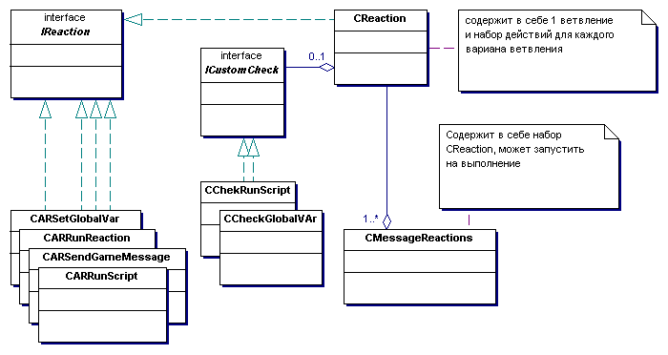

реакция может состоять _только_ из 1 ветвления, по 1 набору выполнения для каждого варианта ветвления и общие секции CommonBefor & CommonAfter. При задании ветвления пользователь заботится сам о возможных вариантах ветвления. Например:

GlobalVar (INT) может любое значение для INT. Пользователь должен так оформить проверку, чтобы непредусмотренных значений не возникало. Т.е. если этот GlobalVar принимает значения «0», «1», «2», то для всех значений должно быть задано выполнение. Если выполнение задано только для «1» и «2», то при возникновении «0» Message Reaction выдаст ошибку с диагностикой.

В случае, если пользователь не хочет, чтобы что-то делалось по «0» он должен задать специальное действие NOP (нет действия). См диаграму:

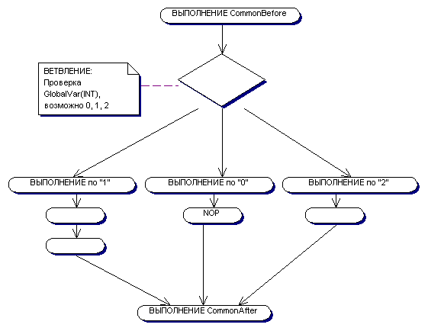

Данные для Последовательности команд

Хранятся в отдельных «наборах»:

Вместе с набором поставляется .lua файл, в котором определены все нужные для атомарных реакций (см Атомарные реакции)

итого, на этом языке можно делать

условные переходы if, switch

циклы for, while

вызов функций

